Требования, предъявляемые к электронному образу документов, направляемых по электронной почте.
Пакет документов должен соответствовать перечню документов необходимых для подачи заявления для поступления.
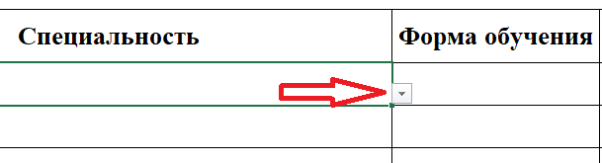
Заявление заполнять необходимо в программе Excel с применением функции выбор!

После заполнения распечатать, поставить подпись.
Документ на бумажном носителе, преобразовывается в электронную форму путем сканирования с обеспечением машиночитаемого распознавания его реквизитов
Скан должен быть в масштабе 1:1 в черно-белом или сером цвете. Сканирование в режиме полной цветопередачи осуществляется, если в документе присутствуют цветные графические изображения или цветной текст.
Необходимы все реквизиты и аутентичные признаки подлинности: графическая подпись лица, печать, угловой штамп бланка (при наличии).
Файл должен быть в формате PDF и по размеру не более 30 Мб!!!
Электронный образ каждого документа представляется в виде отдельного файла. Наименование файла должно позволять идентифицировать электронный образ документа и количество листов в нем (например, «Медицинская справка 1л»).
Все высылаемые документы собираются в папку WinRar или ZIP. Папке присваивается наименование, идентифицирующее абитуриента (например «Иванова_И.А_Лечебное дело» или «Иванова_И.А_Сестринское дело» и т.д.)
Документы, высланные в адрес приемной комиссии, оформленные не в соответствии с вышеуказанными требованиями, регистрации не подлежат и возвращаются на доработку.

